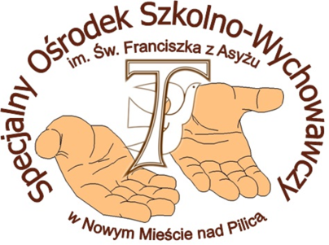

Instrukcja dla Rodziców
RODZICE

Przypominam o konieczności wypełnienia formularza na objęcie dziecka profilaktyczną opieką zdrowotną w Gabinecie Stomatologicznym Stomatologia Malident w Odrzywole.
Prosimy o dostarczenie formularza do placówki. W związku z zagrożeniem epidemiologicznym możecie państwo dostarczyć wyżej wymienioną zgodę poprzez:
- przesłanie skanu wypełnionego formularza na adres
sekretariat.soswnmiasto@grojec.home.pl
lub
- wrzucenie wypełnionego formularza do zielonej skrzynki na pocztę znajdującej się na ścianie przy wejściu do budynku Specjalnego Ośrodka Szkolno-Wychowawczego im. św. Franciszka z Asyżu w Nowym Mieście nad Pilicą,
lub
- przesłanie tradycyjną pocztą na adres
Specjalny Ośrodek Szkolno-Wychowawczy
im. św. Franciszka z Asyżu
pl. o. H. Koźmińskiego 9
26-420 Nowe Miasto nad Pilicą

................................................. (miejscowość i data )
............................................................................... (Imię i nazwisko rodzica/ prawnego opiekuna ucznia)
....................................................................................
(numer telefonu)
......................................................................................
......................................................................................
(adres zamieszkania )
Zgoda na objęcie dziecka profilaktyczną opieką zdrowotną w Gabinecie Stomatologicznym Stomatologia Malident w Odrzywole
Wyrażam zgodę na objęcie mojego dziecka: Imię i nazwisko.................................................................................................................................. PESEL...............................................................................................................................................
profilaktyczną opieką zdrowotną czyli:
1. przeprowadzenie przeglądu jamy ustanej ............................... (proszę napisać TAK lub NIE jeżeli zgadzają się Państwo lub nie wyrażają zgody na udzielenie tego świadczenia)
2. lakierowanie zębów ................................... (proszę napisać TAK lub NIE jeżeli zgadzają się Państwo lub nie wyrażają zgody na udzielenie tego świadczenia)
Wizyty będą odbywały się w Gabinecie Stomatologicznym przy ulicy Warszawskiej 55 w Odrzywole.
............................................................................. (podpis rodzica /opiekuna prawnego dziecka)

